Mục lục
1. React là gì? Những ưu điểm và hạn chế 3
1.1. Khái niệm: 3
1.2. Ưu điểm: 3
1.3. Hạn chế: 3
2. Declarative Programming và Virtual DOM 3
2.1. Declarative Programming (Lập trình khai báo): 3
2.2. Virtual DOM (DOM ảo): 3
2.3. Ví dụ minh họa: 3
2.3.1. Ví dụ 1: 4
2.3.2. Ví dụ 2: 4
3. NodeJS là gì? Kiến trúc 4
3.1. Khái niệm: 4
3.2. Kiến trúc: 4
4. Git là gì? Các lệnh cơ bản 4
4.1.Khái niệm: 4
4.2. Các lệnh cơ bản: 4

Mục lục hình
Hình 1 4
Hình 2 5

1. React là gì? Những ưu điểm và hạn chế

1.1. Khái niệm:
React là một thư viện JavaScript mã nguồn mở được phát triển bởi Facebook, dùng để xây dựng giao diện người dùng (UI), đặc biệt là cho các ứng dụng đơn trang (Single-Page Applications). Nó tập trung vào lớp View trong mô hình MVC.

1.2. Ưu điểm:
- Tốc độ nhanh: Nhờ sử dụng Virtual DOM, React chỉ cập nhật những phần thay đổi thay vì tải lại toàn bộ trang.
- Khả năng tái sử dụng: Các thành phần (Component) có thể được viết một lần và sử dụng lại ở nhiều nơi.
- Dễ bảo trì: Cấu trúc dựa trên component giúp mã nguồn rõ ràng, dễ theo dõi và sửa lỗi.
- Hệ sinh thái lớn: Có cộng đồng hỗ trợ mạnh mẽ và nhiều thư viện bổ trợ.
- Đa nền tảng: Có thể dùng React Native để phát triển ứng dụng di động.

1.3. Hạn chế:
- Tốc độ phát triển quá nhanh: Các phiên bản cập nhật liên tục khiến lập trình viên phải học mới thường xuyên.
- JSX: Việc trộn lẫn HTML và JavaScript trong JSX có thể gây khó khăn cho người mới bắt đầu.
- Chỉ là thư viện: React không phải là một framework hoàn chỉnh, nên cần kết hợp thêm nhiều thư viện khác (như Redux, React Router) để xây dựng ứng dụng lớn.

2. Declarative Programming và Virtual DOM

2.1. Declarative Programming (Lập trình khai báo):
Trong React, bạn chỉ cần mô tả "Giao diện sẽ trông như thế nào" (trạng thái mong muốn), thay vì viết từng bước "Làm thế nào để thay đổi giao diện" (như thao tác DOM thủ công).
Ví dụ: Thay vì dùng lệnh document.getElementById('id').innerHTML = 'Hello', bạn chỉ cần định nghĩa một biến state và render nó: <h1>{message}</h1>.

2.2. Virtual DOM (DOM ảo):
Virtual DOM là một bản sao nhẹ của DOM thật bằng JavaScript.
Quy trình: Khi dữ liệu thay đổi, React sẽ cập nhật lên Virtual DOM trước, sau đó so sánh bản cũ và bản mới (Diffing) để tìm ra sự khác biệt và chỉ cập nhật đúng phần đó lên DOM thật (Patching).

2.3. Ví dụ minh họa:

2.3.1. Ví dụ 1:
- Nút Like: Khi bạn nhấn "Like", React không vẽ lại toàn bộ bài viết. Nó chỉ tính toán sự thay đổi của nút Like trên Virtual DOM và cập nhật duy nhất màu sắc/số lượng của nút đó trên màn hình.
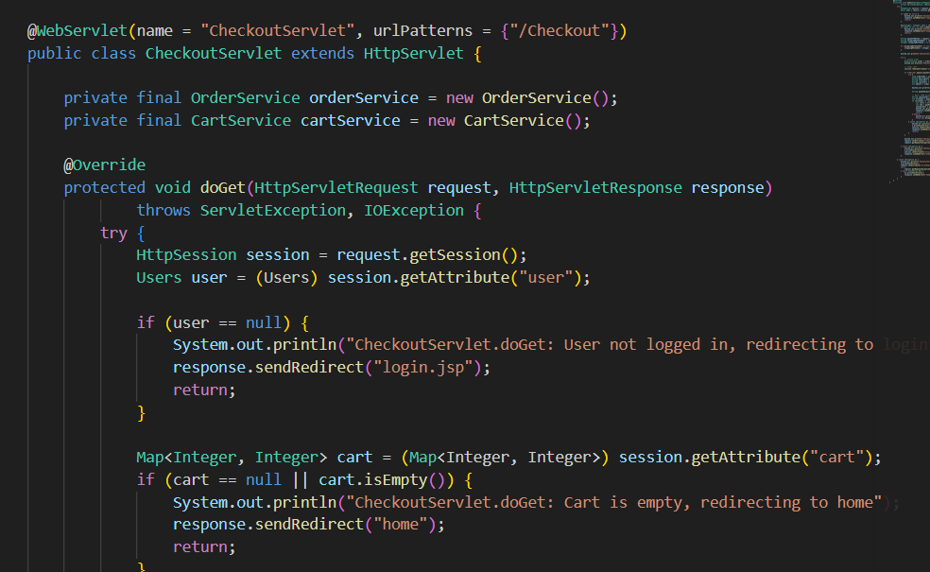
Hình 1

2.3.2. Ví dụ 2:
- Danh sách công việc (Todo List): Khi bạn thêm một công việc mới, React sẽ không tạo lại toàn bộ danh sách 100 mục có sẵn. Nó chỉ chèn thêm một phần tử HTML mới cho mục bạn vừa thêm.
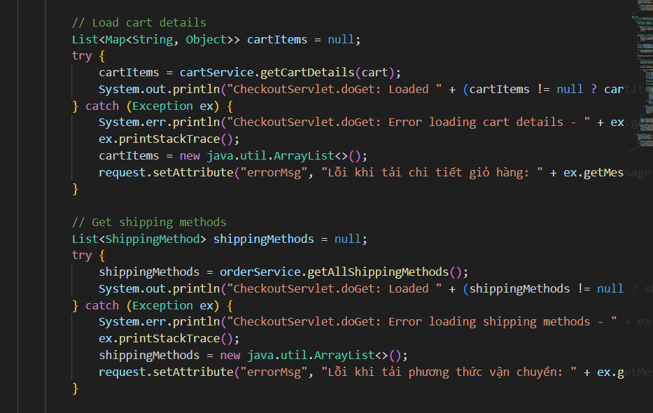
Hình 2

3. NodeJS là gì? Kiến trúc

3.1. Khái niệm:
Node.js là một môi trường chạy JavaScript (Runtime Environment) phía máy chủ (Server-side), dựa trên V8 JavaScript Engine của Chrome. Nó cho phép JavaScript chạy độc lập bên ngoài trình duyệt.

3.2. Kiến trúc:
- Single-threaded: Chạy trên một luồng duy nhất nhưng hiệu quả.
- Event-driven: Hoạt động dựa trên các sự kiện.
- Non-blocking I/O: Không chờ đợi các tác vụ đầu vào/đầu ra (như đọc file, truy vấn DB) hoàn thành mà tiếp tục thực hiện việc khác, giúp xử lý hàng ngàn kết nối cùng lúc.

4. Git là gì?Các lệnh cơ bản

4.1.Khái niệm:
Git là một hệ thống quản lý phiên bản phân tán (Distributed Version Control System). Nó giúp theo dõi mọi thay đổi trong mã nguồn, cho phép nhiều người cùng làm việc trên một dự án mà không bị ghi đè code của nhau.

4.2. Các lệnh cơ bản:
- git init: Khởi tạo một kho lưu trữ (repository) Git mới.
- git clone <url>: Sao chép một kho lưu trữ từ trên mạng về máy tính.
- git add <file>: Đưa các tệp đã thay đổi vào khu vực chờ (Staging Area). Dùng git add . để thêm tất cả.
- git commit -m "nội dung": Lưu lại ảnh chụp (snapshot) của các thay đổi vào lịch sử kèm theo ghi chú.
- git status: Kiểm tra trạng thái của các tệp (đã sửa, đã add hay chưa).
- git push: Đẩy các bản commit từ máy local lên kho lưu trữ trực tuyến (như GitHub).
- git pull: Tải và cập nhật các thay đổi mới nhất từ kho trực tuyến về máy local.

